Pressmeddelande 2015-12-01
Oaxen Krog & Slip gästspelar i London 2-13 februari
Kockarna Johan Tengsved, Mikael Wretman och Emil Grönlund från Oaxen Krog & Slip gör ett gästspel på restaurang Carousel i London 2-13 februari.
50 gäster per kväll får under två veckor möjlighet att prova Slipens mat.
Carousel drivs av kusinerna Ollie, Will, Ed och Anna Templeton. De beskriver sig själva som besatta av mat och dryck. På Carousel får de jobba tillsammans med kockar från deras favoritrestauranger från hela världen – utan att lämna sin hemstad London. Varje månad gästas de av nya kockar.
– Vi öppnar vårt kök för alla som delar vår idé om vad som ska utmärka restaurangbesöket: fantastisk matlagning, trevlig service och avslappnad miljö, säger Ollie Templeton från Carousel.
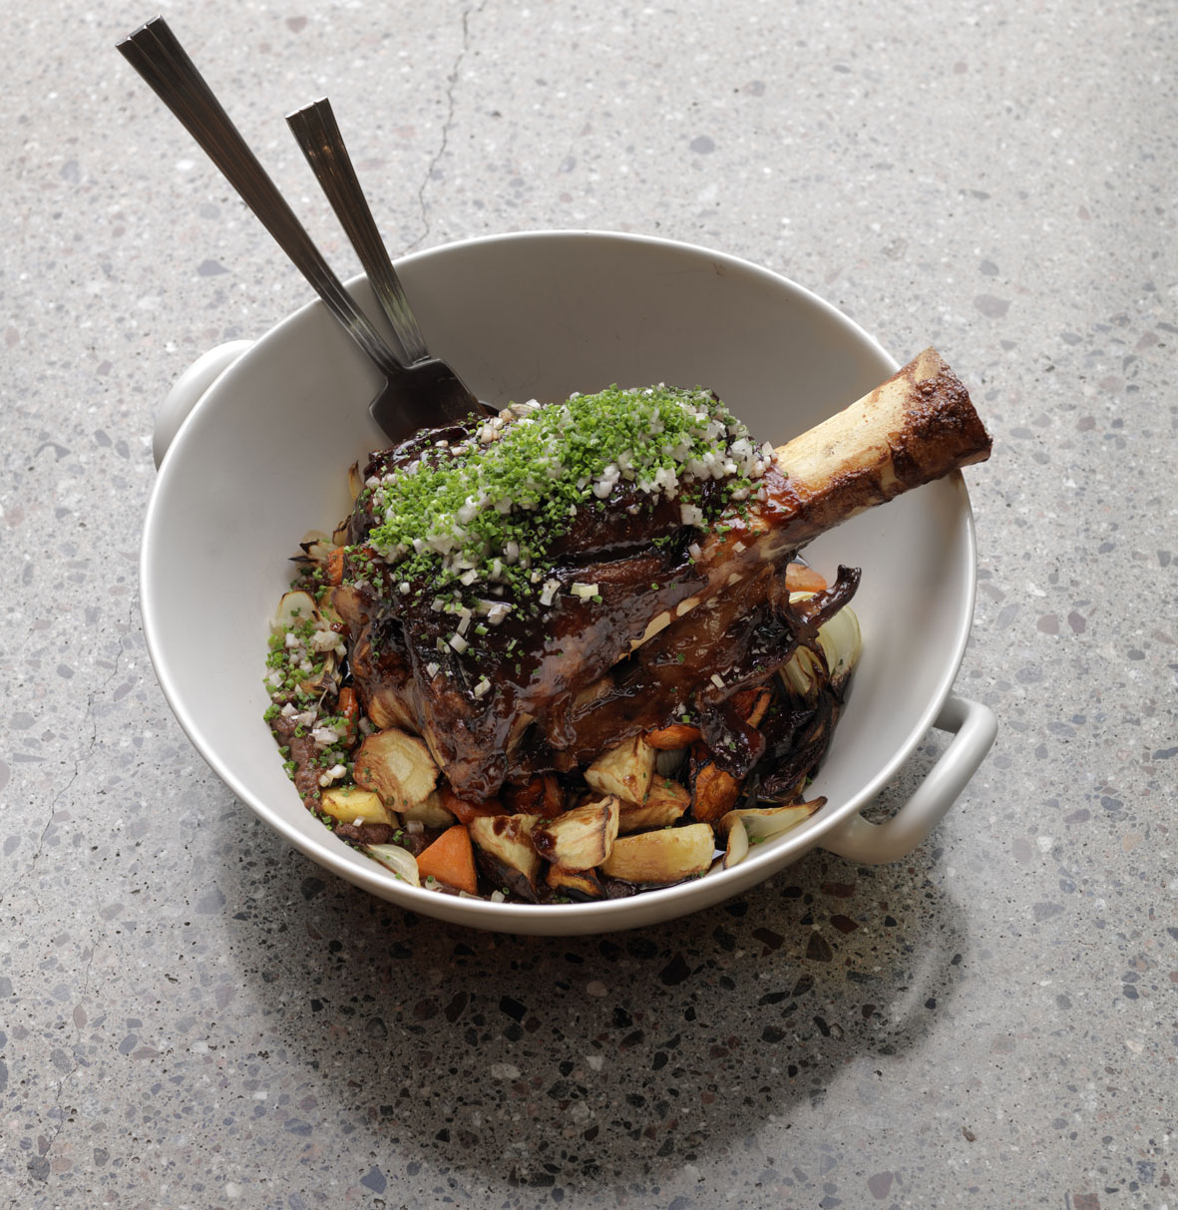
I februari får de fyra kusinerna och övriga London-bor chansen att upptäcka Oaxen Slips matkonst, som i mångt och mycket följer samma filosofi som Carousels egen men med fokus på nordiskt, närodlat och säsong. Det blir svensk bistromat, i form av goda och okomplicerade rätter som är tänkta att delas av alla runt bordet.
– Ett helt konfiterat kalvlägg blir till exempel en vacker mittpunkt att samlas runt, vilket öppnar för en informell stämning och underhållande samtal. Precis som Carousel tycker vi att atmosfären är en lika viktig del i restaurangupplevelsen som att smaklökarna är nöjda. Det här tänket tar vi med oss till London, säger Johan Tengsved på Oaxen Krog & Slip.
Biljetterna, som släpps i dag, kostar 35 pund och man bokar och betalar i förväg. Genom förköpet kan restaurangen planera inköp bättre och därmed minska mängden råvaror som måste slängas, vilket också är bättre för miljön.
För mer information: press@oaxen.com eller www.carousel-london.com.
Oaxen Krog & Slip ligger på Djurgården i Stockholm. Verksamheten består av två restauranger – den tvåstjärniga restaurangen Oaxen Krog och den nordiska bistron Slipen – samt Klubbrummet för privata middagar eller möten och hotellfartyget Prince van Orangiën. Se även www.oaxen.com.

